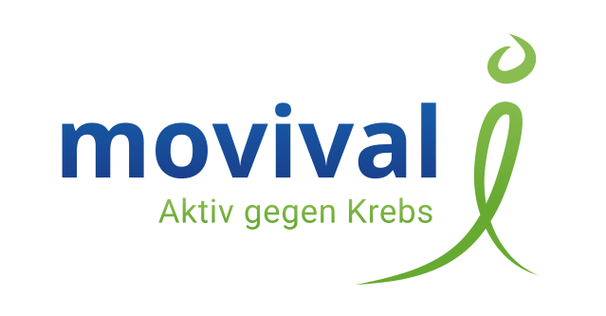movival PRESSEMITTEILUNG Achern im August 2016

**Bewegung nach Krebs kann Rückfallrisiko um**

**bis zu 67% senken**

***Krebsspezialist bekräftigt vorliegende wissenschaftliche Erkenntnisse aus 15-jähriger Forschungsarbeit: Patienten können ihre Prognose nach einer Krebserkrankung selbst positiv beeinflussen.***

Endlich gibt es für Patienten einen einfach zu verstehenden Weg, nach einer Krebstherapie selbst etwas zu tun, um den Heilungsprozess zu unterstützen: durch ein eigenes, in den Alltag integrierbares Bewegungsprogramm.

„Internationale Langzeitstudien haben gezeigt, dass körperliche Aktivitäten das Risiko von Krebsrückfällen bis zu 67% senken kann“, so Priv.-Doz. Dr. med. Thomas Widmann, Facharzt für Innere Medizin, Hämatologie, Onkologie und Sozialmedizin.

Die Erkenntnisse seiner eigenen 20 Jahre andauernden Forschungsarbeit hat er bereits auf zahlreichen nationalen und internationalen Fachkongressen präsentiert und möchte diese nun auch der breiten Öffentlichkeit, und speziell den betroffenen Krebspatienten, zugänglich machen. Aus seiner Sicht haben sich die Möglichkeiten in der Krebsnachbehandlung sowie die Rahmenbedingungen für Prävention in den letzten 10 Jahren grundlegend verbessert.

Dazu veröffentlicht Priv.-Doz. Dr. med. Thomas Widmann auf einem eigens eingerichteten YouTube-Kanal ein erstes Video, in dem er seine wissenschaftlich evaluierten Hintergründe, vor allem für Patienten, kurz und verständlich erläutert.

**Hintergrund**

Priv.-Doz. Dr. med. Thomas Widmann hat sich schon seit seinem Studium an den Universitäten in Regensburg, Würzburg und der Mayo Clinic in Rochester, MN, USA intensiv mit dem Thema Krebsentstehung und Krebsprävention auseinandergesetzt und in eigenen Projekten die Auswirkungen von Bewegung auf den menschlichen Körper erforscht.

Als Chefarzt an der Asklepios Fachklinik für Onkologie, Anschlussrehabilitation und Rehabilitation in Triberg/Schwarzwald integriert Priv.-Doz. Dr. med. Thomas Widmann eigene wissenschaftliche Erkenntnisse zusammen mit denen internationaler Forschergruppen in ein eigenständiges Therapie- und Bewegungskonzept. Es baut auf der Kern-Erkenntnis auf, dass durch ein regelmäßiges Bewegungsprogramm eine Aussicht für Patienten besteht, das Krebsrückfallrisiko signifikant zu senken. Dabei gilt der Grundsatz: „Etwas Bewegung senkt das Krebsrückfallrisiko etwas und etwas mehr Bewegung senkt das Krebsrückfallrisiko auch mehr. Eine Anleitung zu einem solchen Bewegungsprogramm erhalten Patienten während eines Aufenthaltes in der Klinik.

2.458 Zeichen incl. Leerzeichen 307 Wörter

**Pressekontakt:**

RITTWEGER und TEAMWerbeagentur GmbH

Schleusinger Straße 33

98527 Suhl / Thüringen

Deutschland

Beatrix Luther

Telefon +49 (0) 3681.8033.17

Telefax +49 (0) 3681.8033.22

beatrix-luther@rittweger-team.de

**Bildmaterial:**

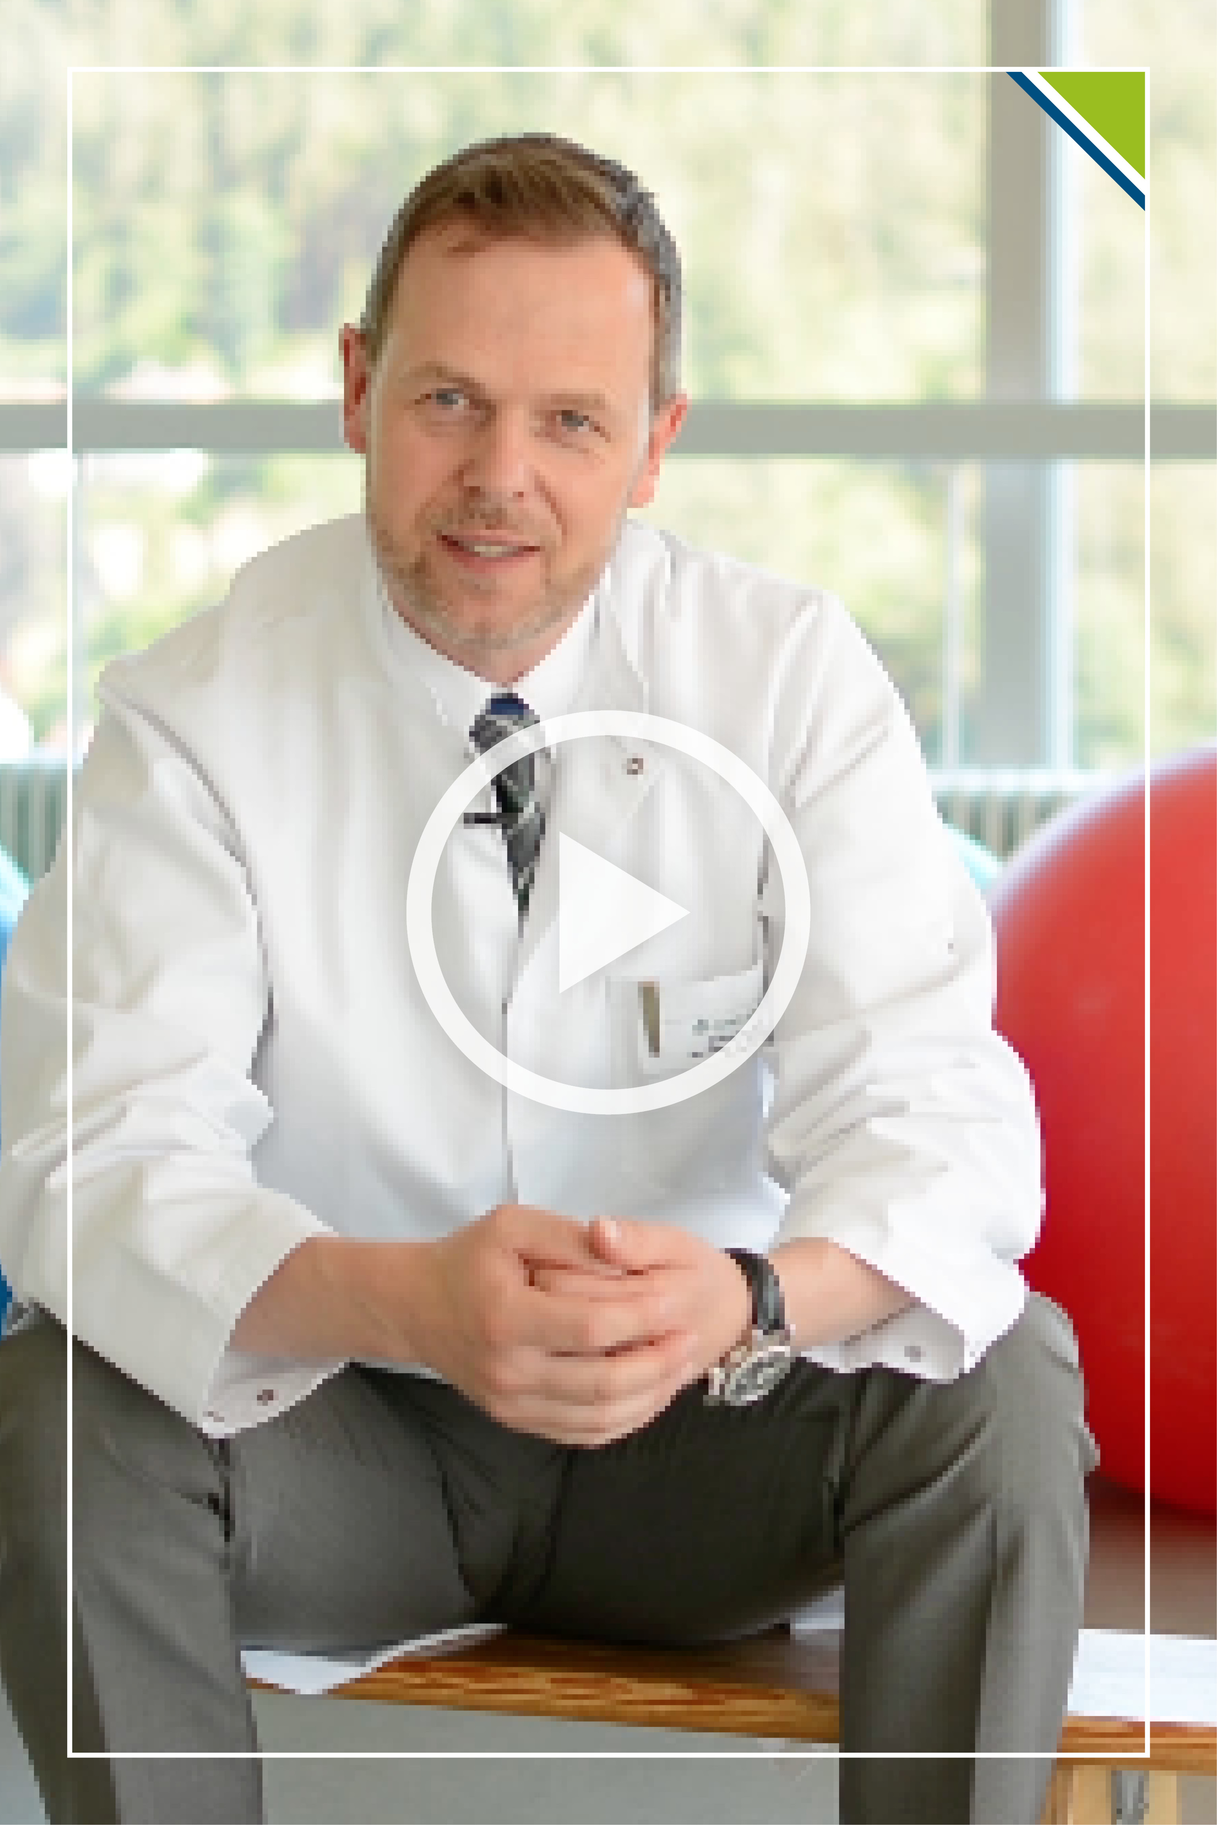

Pressebild1_Bewegung-nach-Krebs-Widmann.jpg:

Priv.-Doz. Dr. med. Thomas Widmann erläutert auf YouTube, wodurch bei Bewegung nach Krebs das Rückfallrisiko gesenkt werden kann

(© Priv.-Doz. Dr. med. Thomas Widmann)

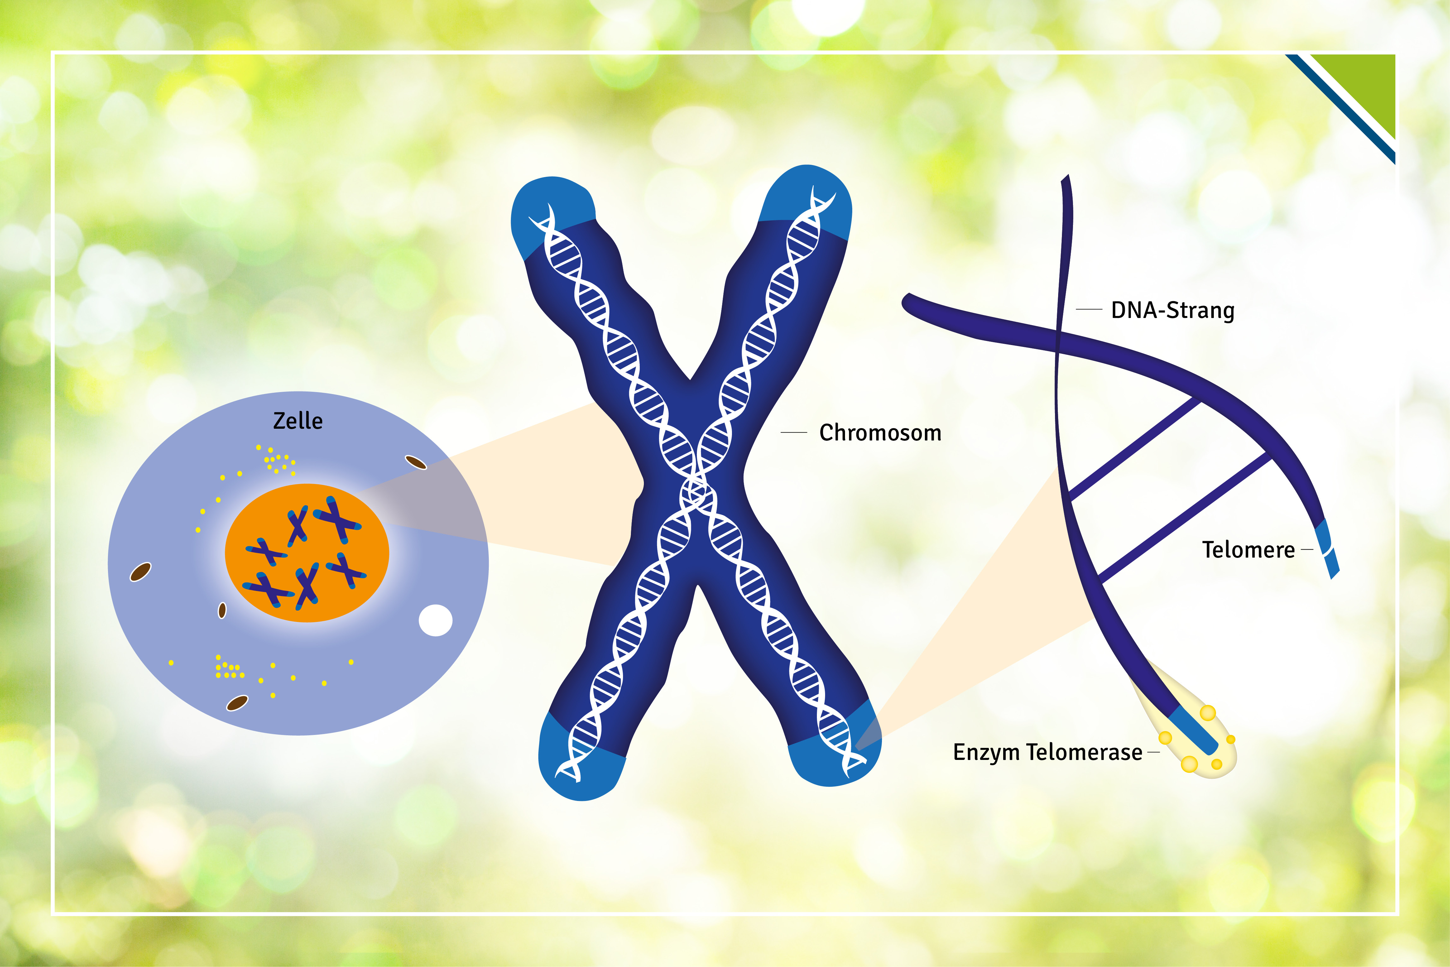

Pressebild2_Bewegung-nach-Krebs-Koerperzelle.jpg:

Mit zunehmendem Alter nimmt die Reparaturfähigkeit des Körpers durch Verkürzung der Telomer-Endstücken der DNA ab. Der Körper wird für Erkrankungen wie Krebs angreifbarer.

(© Priv.-Doz. Dr. med. Thomas Widmann)

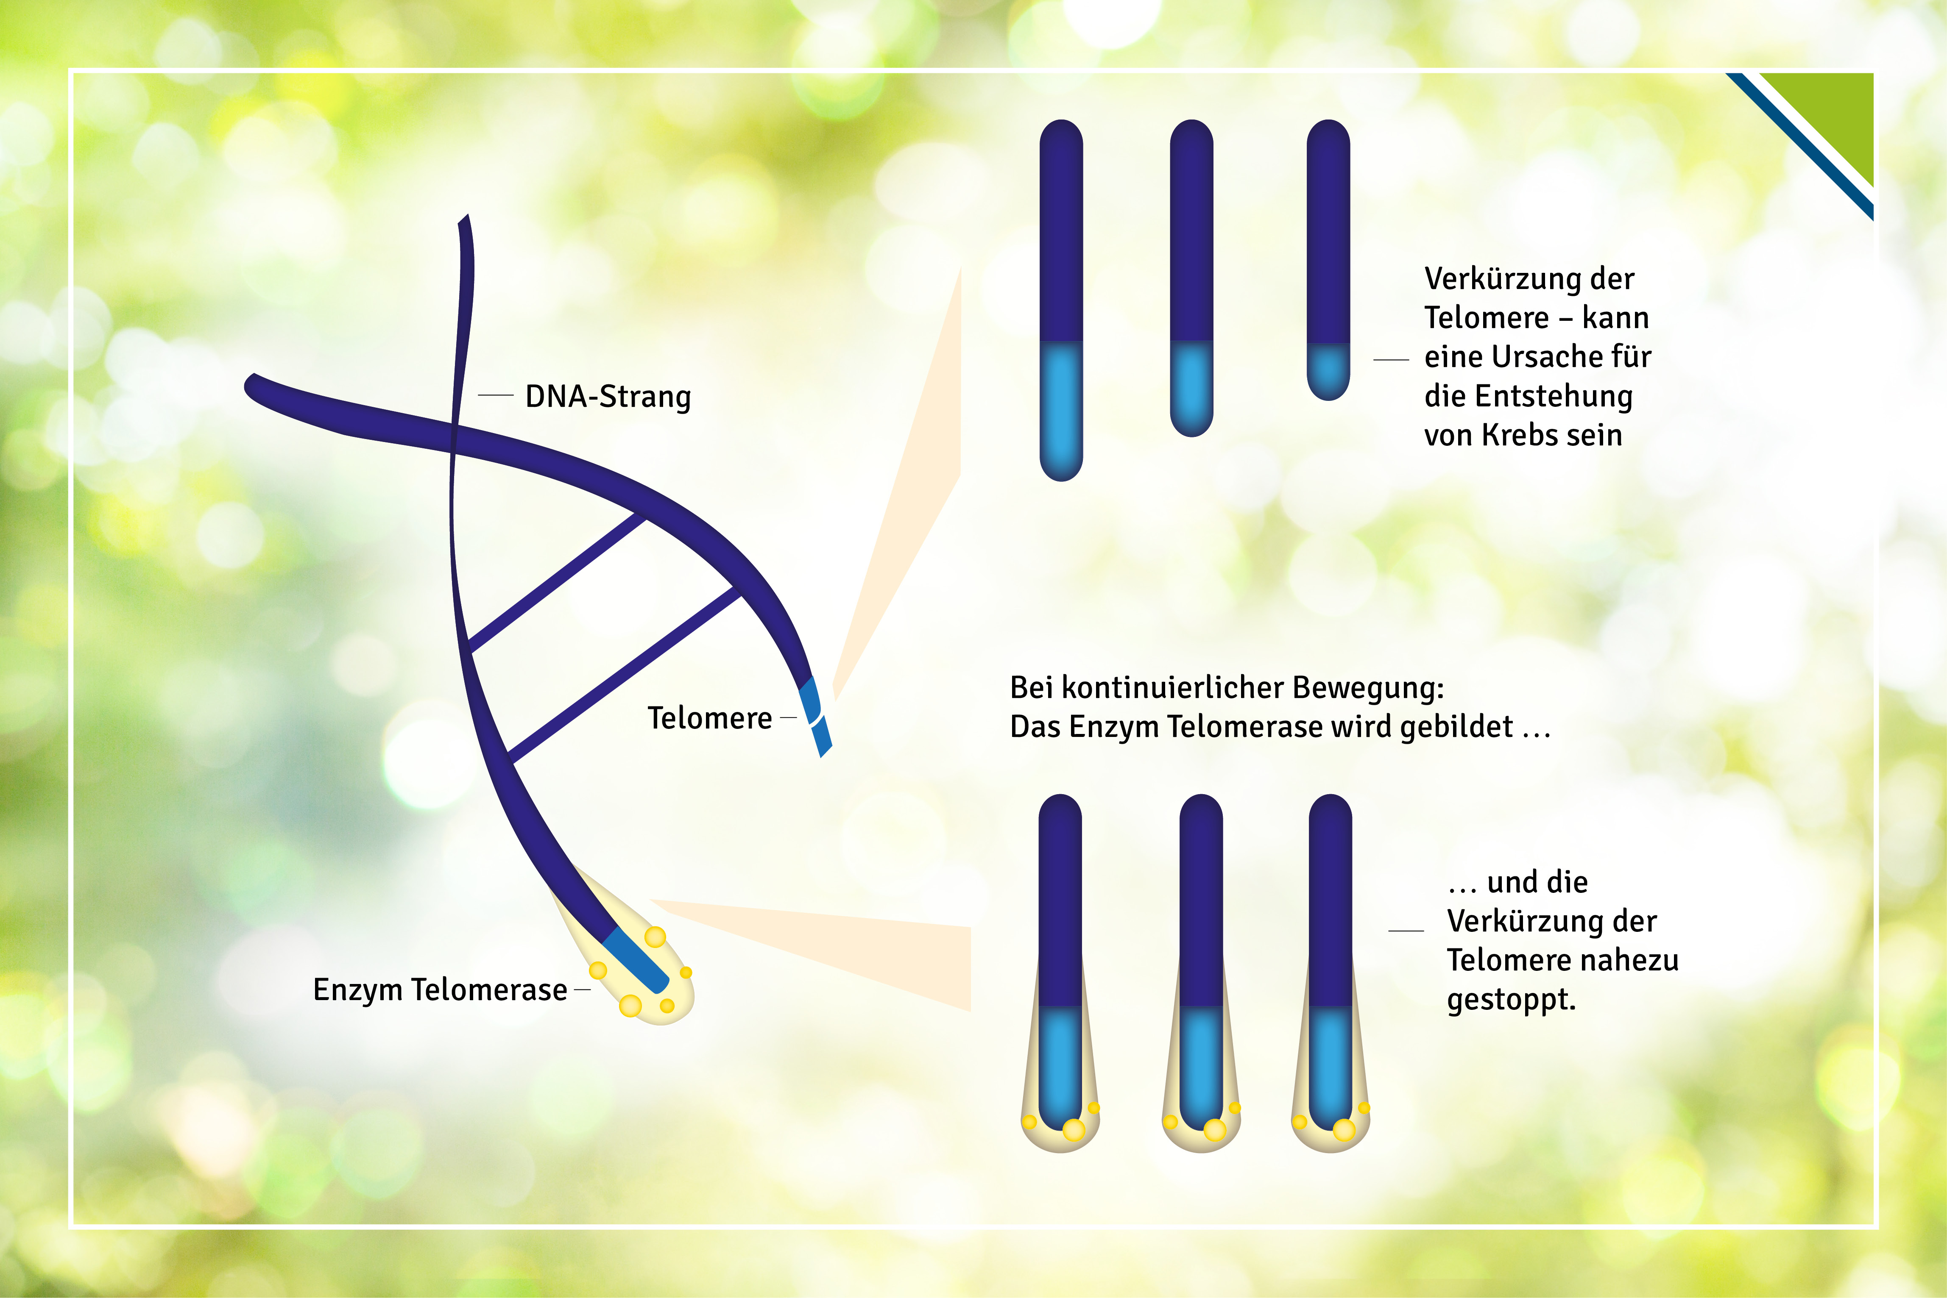

Pressebild3_Bewegung-nach-Krebs-Telomerase.jpg:

Durch kontinuierliche Bewegungseinheiten im Alltag wird das Enzym Telomerase gebildet, das die Verkürzung der Telomer-Endstücke in den DNA nahezu stoppt.

(© Priv.-Doz. Dr. med. Thomas Widmann)